MENÚ 32 - DEL 12 AL 16 DE MAYO DE 2025 C.P.I.F.P. San Blas

 |  | Lunes |  | Martes |  | Miércoles |  | Jueves |  | Viernes
Desayuno |  | Leche, café, cacao puro, pan integral, cereales integrales y fruta. (jueves: jamón serrano)
 |  | 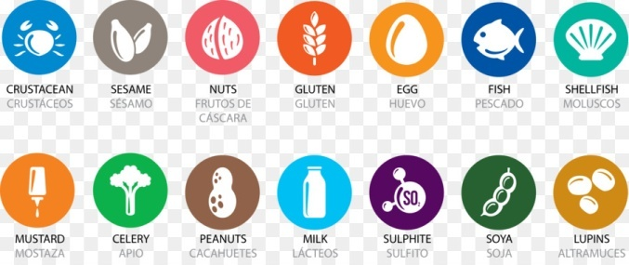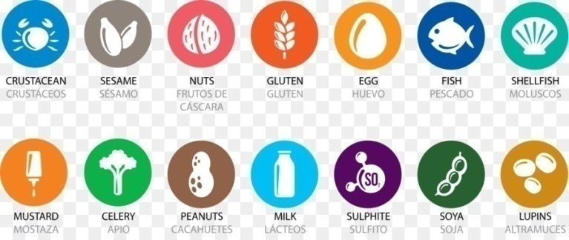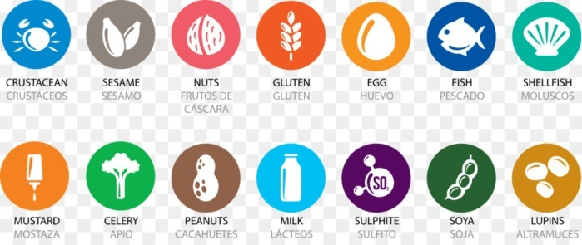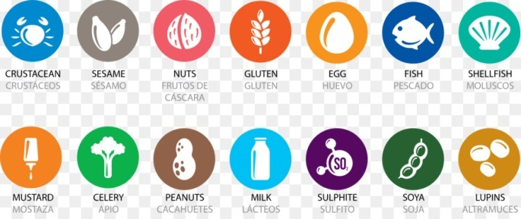519 Kcal
Media Mañana |  | Bocadillo jamón York, lechuga y tomate (242 Kcal) + fruta |  | Bocadillo tortilla y York (341 Kcal)+ fruta |  | Bocadillo de lomo embuchado (513 Kcal)  + fruta |  | Bocadillo jamon serrano con tomate (432 Kcal) y fruta |  | Bocadillo vegetal(392 Kcal)  + fruta
 |  | 391 Kcal |  | 292 Kcal |  | 563 Kcal |  | 493 Kcal |  | 442 Kcal
Comida |  | Arroz a la cubana (610 Kcal), merluza al horno con salteado de verduras y garbanzos (330 Kcal) y fruta |  | Potaje de alubias pintas (369 Kcal), lubina al horno con patatas (253 Kcal) y fruta |  | Judía verde con patata (253 Kcal), lomo plancha (272 Kcal) con calabacín plancha (65 Kcal) y yogurt |  | Espaguetis boloñesa (383 Kcal), huevos rellenos (274 Kcal) con verduras al vapor (31 Kcal) y fruta. |  | Alcachofas salteadas con jamón (333 Kcal), (280 Kcal), calamares rebozados con ensalada (163 Kcal) y Fruta  976 Kcal  Bocadillo de salchichas con tomate (646 Kcal) y fruta.  696 Kcal
 |  | 790 Kcal |  | 822 Kcal |  | 1140 Kcal |  | 888 Kcal
Merienda |  | Bocadillo de queso semicurado con mermelada (372 Kcal) + fruta |  | Leche + bizcocho casero (196 Kcal) + fruta |  | Bocadillo de atún y tomate (305 Kcal) + fruta |  | Sandwich de York y queso (244 Kcal) + fruta
 |  | 422 Kcal |  | 296 Kcal |  | 355 Kcal |  | 294 Kcal
Cena |  | Coliflor con salsa de queso (370 Kcal), alitas de pollo al horno (364 Kcal) con patatas (230 Kcal) + yogurt |  | Crema de verduras (218 Kcal) + Tortilla de patata (403,10 Kcal) + Ensalada variada (160 Kcal) + Fruta |  | Hojaldre de verduras (213 Kcal) y guiso de ternera con patata (372 Kcal)  Fruta |  | Sopa de pescado (161Kcal), pechuga rebozado (300 Kcal) con crujientes de zanahoria (85 Kcal) + yogurt
 |  | 924 Kcal |  | 1163 Kcal |  | 1163 Kcal |  | 803 Kcal

Leyenda de los alérgenos
CRUSTÁCEOS | SÉSAMO | FRUTOS SECOS | GLUTEN | HUEVOS | PESCADO | MOLÚSCOS
MOSTAZA | APIO | CACAHUETES | LÁCTEOS | SULFITO | SOJA | ALTRAMUZ

